**C3-CD3-BIỂU ĐỒ**

**I.LÝ THUYẾT CẦN NHỚ**

*Người ta thường dùng biểu đồ để biểu diễn một hình ảnh cụ thể về giá trị của dấu hiệu và tần số.*

*Thường có các dạng biểu đồ sau:*

***1. Biểu đồ đoạn thẳng***

*- Dựng hệ trục tọa độ, trục hoành biểu diễn các giá trị x, trục tung biểu diễn tần số n.*

*- Xác định các điểm có tọa độ là cặp số gồm giá trị và tần số của nó (giá trị viết trước, tần số viết sau).*

*- Nối mỗi điểm đó với điểm trên trục hoành có cùng hoành độ.*

***2. Biểu đồ hình chữ nhật***

*Các đoạn thẳng trong biểu đồ đoạn thẳng được thay bằng hình chữ nhật.*

***3. Biểu đồ hình quạt***

*Là một hình tròn được chia thành các hình quạt mà góc ở tâm của các hình quạt tỉ lệ với tần suất.*

*(Tần suất  của một giá trị được tính theo công thức:  trong đó N là số các giá trị, n là tần số của một giá trị,  là tần suất của giá trị đó. Người ta thường biểu diễn tần suất dưới dạng tỉ số phần trăm).*

**II.BÀI TẬP**

**A.BÀI TẬP CƠ BẢN**

**Dạng 1. Dựng biểu đồ đoạn thẳng**

**Bài 1.**Một giáo viên theo dõi thời gian làm một bài tập (tính bằng phút) của 30 học sinh (ai cũng làm được) và ghi lại như sau:

|  |  |  |  |  |  |  |  |  |  |  |  |  |  |  |
| --- | --- | --- | --- | --- | --- | --- | --- | --- | --- | --- | --- | --- | --- | --- |
| 10 | 5 | 8 | 8 | 9 | 7 | 10 | 9 | 5 | 8 | 5 | 7 | 8 | 10 | 9 |
| 9 | 10 | 14 | 7 | 8 | 9 | 8 | 8 | 9 | 9 | 9 | 10 | 7 | 5 | 5 |

a) Dấu hiệu ở đây là gì?

b) Lập bảng “tần số”.

c) Vẽ biểu đồ đoạn thẳng.

**Bài 2.** Số bàn thắng trong mỗi trận đấu của một giải bóng đá được ghi lại trong bảng sau:

|  |  |  |  |  |  |  |  |  |  |
| --- | --- | --- | --- | --- | --- | --- | --- | --- | --- |
| 1 | 3 | 2 | 0 | 2 | 2 | 3 | 1 | 4 | 0 |
| 3 | 0 | 0 | 4 | 2 | 1 | 1 | 5 | 3 | 6 |
| 2 | 2 | 5 | 1 | 7 | 2 | 2 | 2 | 4 | 3 |

a) Dấu hiệu cần tìm hiểu là gì?

b) Có tổng bao nhiêu trận đấu?

c) Lập bảng tần số của bảng số liệu trên.

e) Vẽ biểu đồ đoạn thẳng.

**Bài 3.** Có 6 đội bóng tham gia một giải bóng đá. Mỗi đội phải đá với mỗi đội 1 trận lượt đi và một trận lượt vế.

a) Có bao nhiêu trận trong toàn giải?

b) Số bàn thắng trong các trận đấu của toàn giải được ghi lại trong bảng sau:

|  |  |  |  |  |  |  |  |
| --- | --- | --- | --- | --- | --- | --- | --- |
| Số bàn thắng (x) | 1 | 2 | 3 | 4 | 5 | 6 |  |
| Tần số (n) | 5 | 7 | 8 | 4 | 3 | 1 | N = 28 |

Hỏi: Có bao nhiêu trận không có bàn thắng?

c) Vẽ biểu đồ đoạn thẳng.

**Bài 4.** Điều tra năng suất lúa xuân (Tính theo tạ/ha) của các hợp tác xã trong một huyện, người ta được bảng sau:

|  |  |  |  |  |  |  |  |  |  |
| --- | --- | --- | --- | --- | --- | --- | --- | --- | --- |
| 30 | 35 | 45 | 40 | 45 | 35 | 40 | 45 | 35 | 45 |
| 35 | 32 | 30 | 45 | 40 | 45 | 45 | 40 | 45 | 32 |
| 35 | 40 | 40 | 40 | 35 | 40 | 40 | 35 | 45 | 40 |

a) Dấu hiệu cần tìm hiểu là gì? Số các giá trị của dấu hiệu?

b) Lập bảng tần số.

d) Vẽ biểu đồ hình chữ nhật.

**Bài 5.** Điểm kiểm tra toán (học kì I) của học sinh lớp 7A được ghi lại ở bảng sau:

|  |  |  |  |  |  |  |  |  |  |
| --- | --- | --- | --- | --- | --- | --- | --- | --- | --- |
| 3 | 6 | 9 | 7 | 6 | 2 | 9 | 6 | 9 | 8 |
| 6 | 7 | 5 | 8 | 9 | 7 | 8 | 7 | 8 | 8 |
| 7 | 7 | 7 | 8 | 5 | 8 | 10 | 8 | 7 | 9 |
| 8 | 8 | 5 | 4 | 8 | 9 | 7 | 4 | 8 | 7 |

a) Dấu hiệu tìm hiểu ở đây là gì? Số các giá trị là bao nhiêu?

b) Lập bảng “tần số”?

d) Từ bảng “tần số”, vẽ biểu đồ hình chữ nhật.

**Bài 6.** Điều tra diện tích và dân số một số thành phố lớn của Việt Nam năm 2012 (theo Tổng cục thống kê), ta có bảng:

|  |  |  |
| --- | --- | --- |
| **Thành phố** | **Diện tích** | **Dân số (người)** |
| **T.P. Hà Nội** | 3323,6 | 6844100 |
| **T.P. Hồ Chí Minh** | 2095,6 | 7681700 |
| **T.P. Hải Phòng** | 1523,9 | 1904100 |
| **T.P. Đà Nẵng** | 1285,4 | 973800 |

a) Tính mật độ dân số của các thành phố.

b) Thành phố nào có mật độ dân cao nhất, mật độ dân số thấp nhất (chính xác đến hàng đơn vị)?

c) Vẽ sơ đồ hình chữ nhật biểu diễn diện tích các thành phố

**Bài 7.** Trung bình mỗi người một ngày cần khoảng 100 đến 120 lít nước dùng cho sinh hoạt, chưa kể lượng nước hao phí là 10%.

a) Để đủ nước sinh hoạt cho một ngày, thì tổng công suất các nhà máy nước mỗi thành phố phải đạt bao nhiêu /ngày, biết số dân của các thành phố trong ***bài 6***?

b) Vẽ biểu đồ hình chữ nhật minh họa tổng công suất các nhà máy này của mỗi thành phố trong một ngày.

**Dạng 2. “Đọc” biểu đồ đơn giản**

**Bài 8.** Cho biểu đồ thể hiện số dân (triệu người) qua các năm:   
   
Qua biểu đồ trên, khẳng định nào **sai** trong các khẳng định sau:

**A.** Năm 1921 số dân của nước ta là 16 triệu người

**B.** Năm 1999 số dân của nước ta là 76 triệu người

**C.** Năm 1990 số dân của nước ta là 66 nghìn người

**D.** Năm 1980 số dân của nước ta là 54 triệu người

**Bài 9.** Biểu đồ dưới biểu diễn số lỗi sai chính tả trong bài thi tiếng Anh của HS 7A:

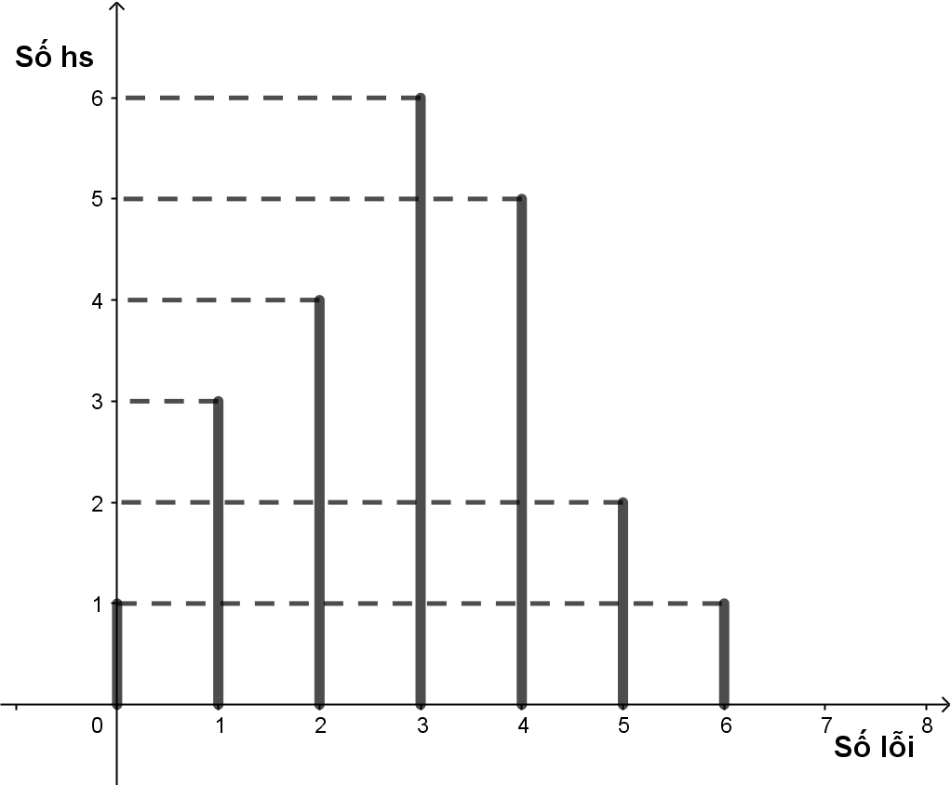

a) Lập bảng tần số

b) Chọn đáp án đúng:

1) Số học sinh lớp 7A: A. 20 B. 21 C. 22

2) Số giá trị khác nhau: A. 6 B. 7 C. 22

3) Tần số của 2 là: A. 2 B. 4 C. 5

**Bài 10.** Biểu đồ hình chữ nhật sau biểu diễn số học sinh của một phòng thi có tổng điểm 4 môn thi lần lượt là: 19; 22; 28; 30; 31; 32; 35; 39:

a) Lập bảng tần số.

b) Có tổng số bao nhiêu học sinh trong phòng thi?

c) Tổng điểm mà học sinh đạt được cao nhất là bao nhiêu?

d) Khoảng cách giữa điểm cao nhất đạt được và điểm cao nhất đạt được của học sinh là bao nhiêu?

**Hướng dẫn giải dạng bài cơ bản**

**Bài 1:**

a) Dấu hiệu: Thời gian làm 1 bài tập (tính bằng phút) của học sinh

b) Bảng tần số

|  |  |  |  |  |  |  |  |
| --- | --- | --- | --- | --- | --- | --- | --- |
| x | 5 | 7 | 8 | 9 | 10 | 14 |  |
| n | 5 | 4 | 7 | 8 | 5 | 1 | N = 30 |

c) Vẽ biểu đồ đoạn thẳng

n

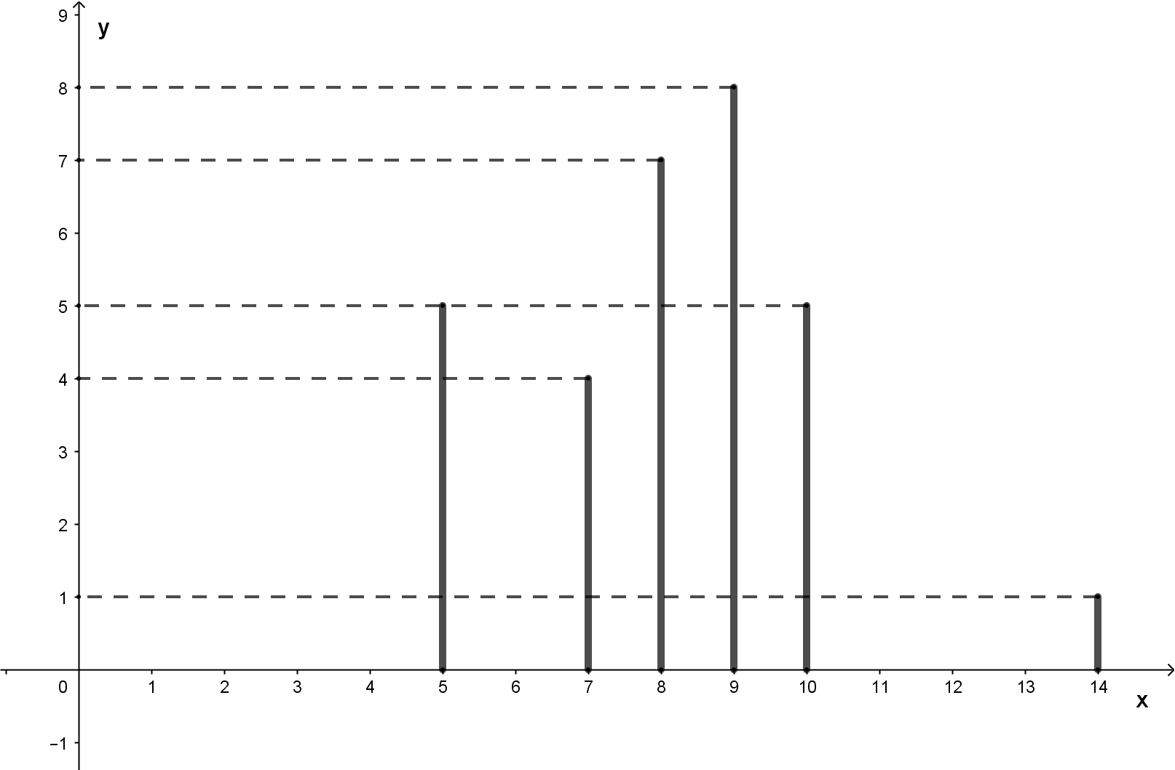

**Bài 2:**

a) Dấu hiệu: Số bàn thắng trong mỗi trận đấu của 1 giải bóng đá

b) Có tổng là 30 trận đấu

c) Bảng tần số:

|  |  |  |  |  |  |  |  |  |  |
| --- | --- | --- | --- | --- | --- | --- | --- | --- | --- |
| x | 0 | 1 | 2 | 3 | 4 | 5 | 6 | 7 |  |
| n | 4 | 5 | 9 | 5 | 3 | 2 | 1 | 1 | N = 30 |

d) Vẽ biểu đồ đoạn thẳng

n

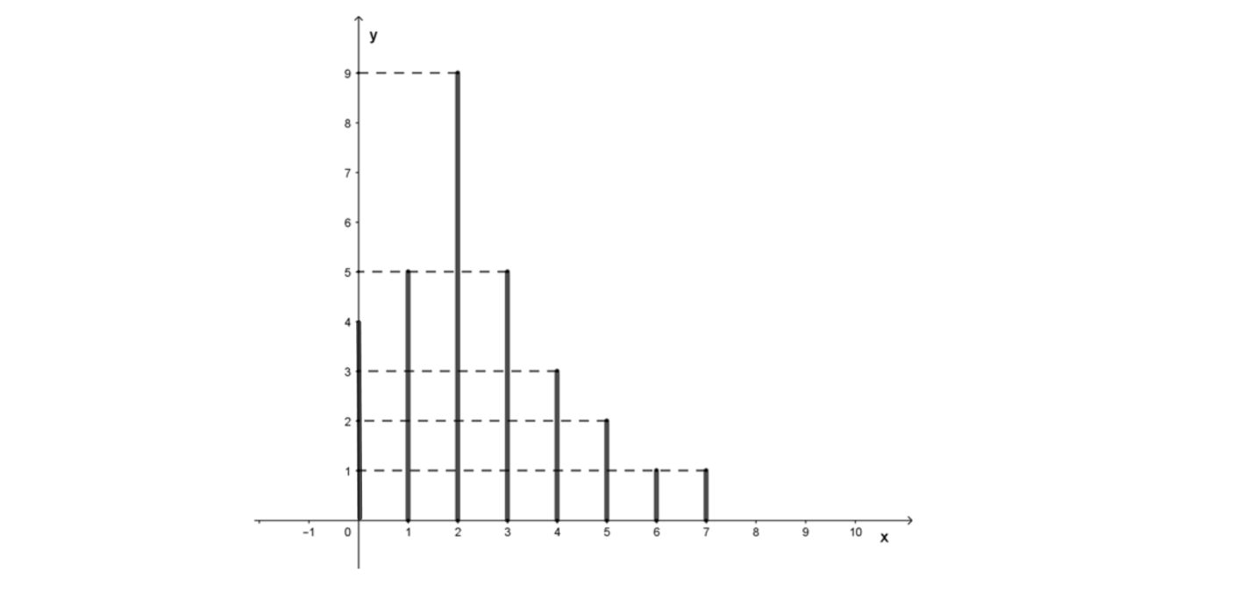

**Bài 3:**

a) Số trận bóng toàn giải là: 6.5 = 30 trận

b) Số trận không có bàn thắng là: 30 – 28 = 2 trận

c) Vẽ biểu đồ đoạn thẳng

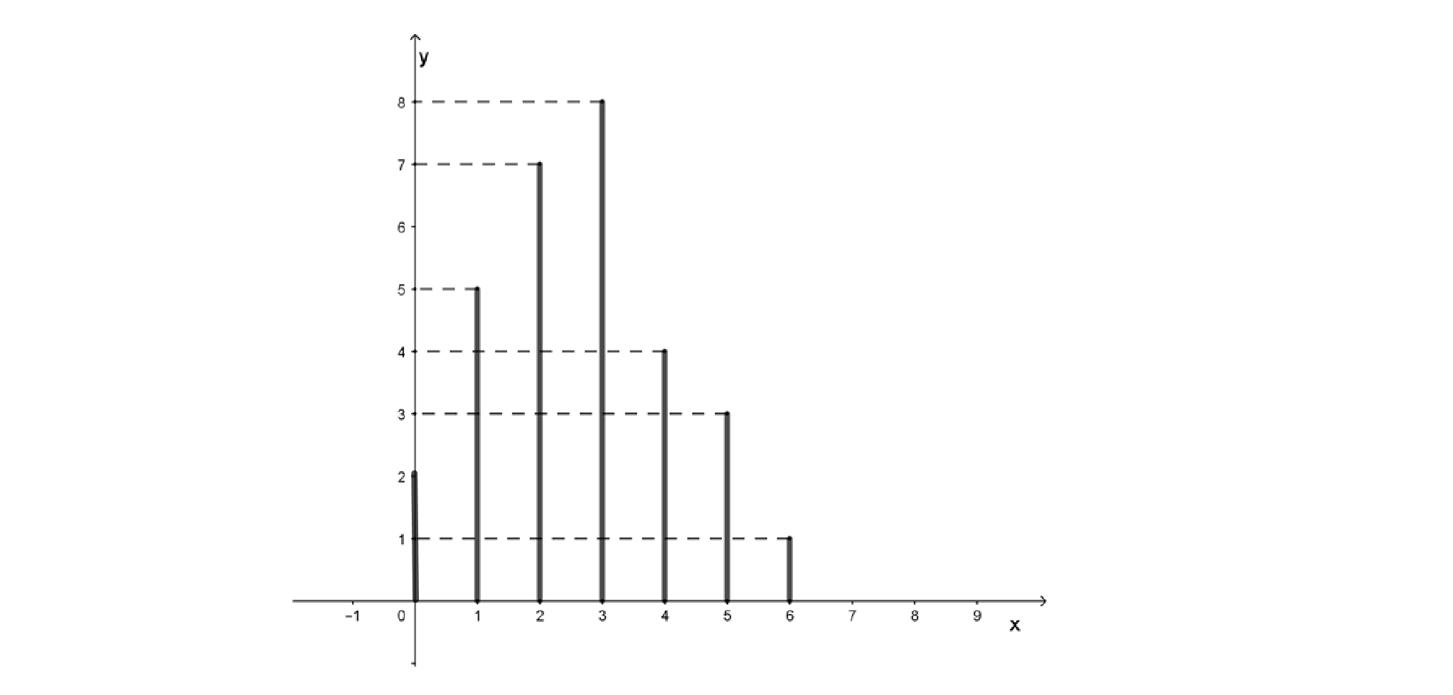

n

**Bài 4:**

a) Dấu hiệu: Năng suất lúa xuân (tính theo tạ/ha) của các hợp tác xã trong một huyện.

Số các giá trị của dấu hiệu là: 5 giá trị.

b) Bảng tần số

|  |  |  |  |  |  |  |
| --- | --- | --- | --- | --- | --- | --- |
| x | 30 | 32 | 35 | 40 | 45 |  |
| n | 2 | 2 | 7 | 10 | 9 | N = 30 |

c) Vẽ biểu đồ hình chữ nhật

**x**

**Bài 5:**

a) Dấu hiệu: điểm kiểm tra toán (học kì I) của học sinh lớp 7A.

Số các giá trị là: 40

b) Bảng tần số

|  |  |  |  |  |  |  |  |  |  |  |
| --- | --- | --- | --- | --- | --- | --- | --- | --- | --- | --- |
| x | 2 | 3 | 4 | 5 | 6 | 7 | 8 | 9 | 10 |  |
| n | 1 | 1 | 2 | 3 | 4 | 10 | 12 | 6 | 1 | N = 40 |

c) Vẽ biểu đồ hình chữ nhật

**x**

**Bài 6.** a)

|  |  |  |  |
| --- | --- | --- | --- |
| **Thành phố** | **Diện tích** | **Dân số**  **(người)** | **Mật độ dân số**  **(người/)** |
| **Thành phố**  **Hà Nội** | 3323,6 | 6844100 | 2059 |
| **Thành phố**  **Hồ Chí Minh** | 2095,6 | 7681700 | 3666 |
| **Thành phố**  **Hải Phòng** | 1523,9 | 1904100 | 1249 |
| **Thành phố**  **Đà Nẵng** | 1285,4 | 973800 | 758 |

b) Thành phố Hồ Chí Minh có mật độ dân số cao nhất (3666 người/),

thành phố Đà Nẵng có mật độ dân số thấp nhất (758 người/).

c) Biểu đồ hình chữ nhật biểu diễn diện tích các thành phố:

**Diện tích một số thành phố lớn**

**của Việt Nam**



**Bài 8:** C

**Bài 9:**

a) Bảng tần số

|  |  |  |  |  |  |  |  |  |
| --- | --- | --- | --- | --- | --- | --- | --- | --- |
| x | 0 | 1 | 2 | 3 | 4 | 5 | 6 |  |
| n | 1 | 3 | 4 | 6 | 5 | 2 | 1 | N = 22 |

b) **1. C 2. B 3. B**

**Bài 10:**

a) Bảng tần số

|  |  |  |  |  |  |  |  |  |  |
| --- | --- | --- | --- | --- | --- | --- | --- | --- | --- |
| x | 19 | 22 | 28 | 30 | 31 | 32 | 35 | 39 |  |
| n | 1 | 4 | 3 | 8 | 2 | 2 | 3 | 1 | N = 24 |

b) Có tổng 24 học sinh trong phòng thi

c) Điểm mà học sinh đạt được cao nhất là 39

d) Khoảng cách giữa điểm đạt được cao nhất và thấp nhất của học sinh là: 39 – 19 = 20 điểm

**PHIẾU BÀI TỰ LUYỆN SỐ 1**

***Dạng 1: Dựng biểu đồ đoạn thẳng***

**Bài 1:** Điểm một bài kiểm tra của 10 học sinh như sau:

4;5;6;6;7;7;7;8;9;10.

Hãy lập bảng “tần số” rồi biểu diễn bằng biểu đồ đoạn thẳng

**Bài 2:** Có 8 đội bóng tham gia một giải bóng đá. Mỗi đội phải đá với mỗi đội khác một trận lượt đi, một trận lượt về.

a)Mỗi đội phải đá bao nhiêu trận trong suốt giải?

b)Số bàn thắng qua các trận đấu của một trận trong suốt mùa giải được ghi lại trong bảng dưới đây:

|  |  |  |  |  |  |  |
| --- | --- | --- | --- | --- | --- | --- |
| Số bàn thắng (x) | 1 | 2 | 3 | 4 | 5 |  |
| Tần số (n) | 4 | 3 | 2 | 1 | 1 | N = 11 |

Hãy lập bảng “tần suất”.

c)Hãy vẽ biểu đồ đoạn thẳng.

d)Có bao nhiêu trận đội không ghi được bàn thắng? Có thể nói đội bóng này đã thắng 11 trận không?

**Bài 4:** Kết quả bắn súng của một vận động viên được ghi lại trong bảng sau:

|  |  |  |  |  |  |  |  |  |  |
| --- | --- | --- | --- | --- | --- | --- | --- | --- | --- |
| 10 | 10 | 9 | 8 | 7 | 8 | 5 | 8 | 9 | 8 |
| 9 | 9 | 10 | 10 | 10 | 9 | 6 | 8 | 8 | 7 |
| 10 | 10 | 8 | 10 | 8 | 10 | 10 | 9 | 9 | 9 |

a)Dấu hiệu ở đây là gì? Số tất cả các giá trị là bao nhiêu?

b)Hãy lập bảng tần số.

c)Từ bảng tần số hãy vẽ biểu đồ đoạn thẳng và nêu nhận xét.

**Bài 5:** Điểm kiểm tra cuối học kì I về môn toán của lớp 7D được cho trong bảng sau:

|  |  |  |  |  |  |  |  |  |  |
| --- | --- | --- | --- | --- | --- | --- | --- | --- | --- |
| 2 | 5 | 5 | 6 | 6 | 7 | 7 | 7 | 8 | 9 |
| 3 | 3 | 4 | 4 | 8 | 8 | 7 | 7 | 10 | 5 |
| 6 | 6 | 3 | 6 | 5 | 7 | 7 | 8 | 8 | 9 |
| 5 | 5 | 6 | 6 | 4 | 5 | 4 | 3 | 5 | 7 |

a)Lập bảng “tần số”, “tần suất”;

b)Vẽ biểu đồ đoạn thẳng

**Bài 6**: Năm 1996, dân số của năm nước có trên 150 triệu dân như sau:

* Trung Quốc: 1 232 triệu
* Ấn Độ: 945 triệu
* Mỹ: 269 triệu
* Indonexia: 200 triệu
* Braxin: 161 triệu

Hãy vẽ biểu đồ hình chữ nhật.

**Bài 7:** Học sinh lớp 7A trường THCS Quang Trung được phân loại về trinh độ học tập như sau:

5% loại Giỏi

35% loại Khá

30% loại Trung Bình

25% loại Yếu

5% loại Kém

Hãy vẽ biểu đồ hình quạt biểu diễn sự phân loại trên.

**Bài 8:** Sản lượng các loại cây trồng của một xã trong năm 2002 được ghi lại như sau: (tính bằng tấn)

* Sản lượng lúa: 2 385
* Sản lượng ngô: 945
* Sản lượng khoai: 720
* Sản lượng ray, đậu: 450.

a)Hãy tính tỉ lệ % của mỗi loại so với tổng sản lượng các loại cây trồng.

b)Hãy biểu diễn bằng biểu đồ hình quạt.

***Dạng 2: “Đọc” biểu đồ đơn giản***

**Bài 1:**  Dưới đây là biểu đồ mô tả các màu sắc mà học sinh lớp 7A yêu thích

Quan sát biểu đồ trên và trả lời các cau hỏi sau:

a)Mỗi màu có bao nhiêu học sinh yêu thích?

b)Màu sắc được học sinh ưa thích nhất là màu gì?

c)Màu sắc học sinh ít ưa thích nhất là màu gì?

d)Tổng số màu được điều tra là bao nhiêu?

e)Biểu đồ đã cho là biểu đồ hình gi?

**Bài 2:** Biểu đồ biểu diễn kết quả một bài kiểm tra của lớp 7B như hình bên.

Hãy lập bảng “tần số” từ biểu đồ này và nêu nhận xét.

**Bài 3:**

Hình trên là biểu đồ biểu diễn số lỗi chính tả của học sinh mắc phải trong bài kiểm tra Tiếng Anh của học sinh lớp 7. Từ biểu đồ hãy:

1. Nhận xét
2. Lập lại bảng tần số.

**Bài 4:** Cho biểu đồ hình quạt biểu diễn “phương tiện” đến trường của học sinh trong một lớp. Qua biểu đồ, em hãy trả lời các câu hỏi sau:

|  |  |
| --- | --- |
| a)”Phương tiện” phổ biến nhất học sinh lớp này sử dụng đến trường là gì?  b)Giả sử có 20 học sinh đến trường bằng xe buýt thì:  **-** Số học sinh lớp này đến trường bằng phương tiện khác là bao nhiêu?  **-** Số học sinh lớp này đi bộ đến trường là mấy bạn?  **-** Tổng số học sinh của lớp này là bao nhiêu? |  |

**PHIẾU BÀI TỰ LUYỆN SỐ 2**

**Bài 1:**  Điểm kiểm tra môn Toán (hệ số 2) của học sinh lớp 7D được ghi lại trong bảng sau :

|  |  |  |  |  |  |  |  |  |  |  |  |  |
| --- | --- | --- | --- | --- | --- | --- | --- | --- | --- | --- | --- | --- |
| Giá trị (x) | 0 | 1 | 2 | 3 | 4 | 5 | 6 | 7 | 8 | 9 | 10 |  |
| Tần số (n) | 0 | 0 | 0 | 0 | 2 | 4 | 7 | 9 | 10 | 6 | 4 | N=42 |

a) Dấu hiệu quan tâm là : ………………………

……………………………….…………….………

………………………… Số các giá trị là ………

b) Biểu diễn bằng biểu đồ đoạn thẳng ?

**Bài 2**: Điều tra về khối lượng của 30 bạn học sinh lớp 7A, giáo viên ghi lại trong bảng sau:

|  |  |  |  |  |  |  |  |  |  |
| --- | --- | --- | --- | --- | --- | --- | --- | --- | --- |
| 39 | 41 | 45 | 42 | 42 | 45 | 42 | 45 | 41 | 42 |
| 42 | 45 | 39 | 45 | 41 | 42 | 39 | 42 | 42 | 41 |
| 45 | 42 | 41 | 42 | 42 | 42 | 45 | 41 | 45 | 45 |

Bảng tần số và bảng tần suất

**Bài 3**: Biểu đồ biểu diễn kết quả học tập bài kiểm tra của học sinh lớp  như hình vẽ. Hãy lập bảng tần số từ biểu đồ này và rút ra nhận xét.

|  |  |  |  |  |  |
| --- | --- | --- | --- | --- | --- |
| Giá trị |  |  |  |  |  |
| Tần số |  |  |  |  |  |
| Tần suất |  |  |  |  |  |
|  |  |  |  |  |

b) Vẽ biểu đồ đoạn thẳng và biểu đồ hình chữ

nhật của bảng tần số

c) Vẽ biểu đồ hình quạt của bảng tần suất.



**Bài 3**

|  |  |  |  |  |  |  |  |  |  |  |
| --- | --- | --- | --- | --- | --- | --- | --- | --- | --- | --- |
| Điểm |  |  |  |  |  |  |  |  |  |  |
| Tần số |  |  |  |  |  |  |  |  |  |  |

Nhận xét: …………………………………………….………

……………………………………………………….………..

……………………………………………………….………..

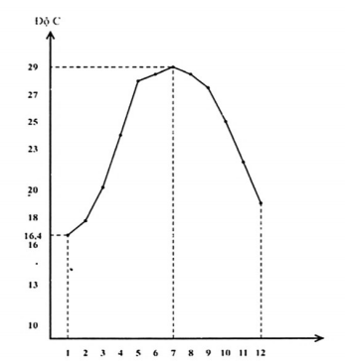**Bài 4:** Hình bên là đường biểu diễn nhiệt độ trung bình các tháng của Hà Nội từ tháng 1 đến tháng 12.

Căn cứ vào hình bên hãy cho biết:

a) Tháng nào nóng nhất? Nhiệt độ trung bình là bao nhiêu?

b) Tháng nào lạnh nhất? Nhiệt độ trung bình là bao nhiêu?

c) Chênh lệch nhiệt độ giữa tháng nóng nhất và tháng lạnh nhất là bao nhiê?

**Bài 5:** [**Tự luyện]** Trên hình là đường biểu diễn nhiệt độ trung bình và biểu đồ biểu diễn lượng mưa trung bình các tháng tại thành phố Hà Nội và thành phố Hồ Chí minh từ tháng 1 đến tháng 12.

Căn cứ vào hình cho biết ở mỗi thành phố:

a) Tháng nào có nhiệt độ cao nhất, tháng nào có nhiệt độ thập nhất, chênh lệch giữa hai nhiệt độ đó là bao nhiêu?

b) Tháng nào có lượng mưa cao nhất? tháng nào có lượng mưa thấp nhất? Chênh lệch giữa chúng là bao nhiêu?

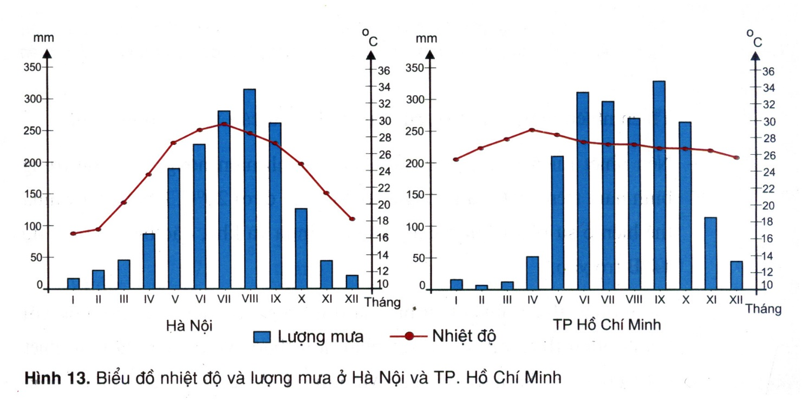

**HƯỚNG DẪN PHIẾU TỰ LUYỆN-SỐ 1**

***Dạng 1: Dựng biểu đồ đoạn thẳng***

**Bài 1:** Điểm một bài kiểm tra của 10 học sinh như sau:

4;5;6;6;7;7;7;8;9;10.

Hãy lập bảng “tần số” rồi biểu diễn bằng biểu đồ đoạn thẳng.

**Hướng dẫn:**

|  |  |  |  |  |  |  |  |
| --- | --- | --- | --- | --- | --- | --- | --- |
| Điểm (x) | 4 | 5 | 6 | 7 | 8 | 9 | 10 |
| Tần số (n) | 1 | 2 | 2 | 3 | 1 | 1 | 1 |

Biểu đồ đoạn thẳng:

**Bài 2:** Có 8 đội bóng tham gia một giải bóng đá. Mỗi đội phải đá với mỗi đội khác một trận lượt đi, một trận lượt về.

a)Mỗi đội phải đá bao nhiêu trận trong suốt giải?

b)Số bàn thắng qua các trận đấu của một trận trong suốt mùa giải được ghi lại trong bảng dưới đây:

|  |  |  |  |  |  |  |
| --- | --- | --- | --- | --- | --- | --- |
| Số bàn thắng (x) | 1 | 2 | 3 | 4 | 5 |  |
| Tần số (n) | 4 | 3 | 2 | 1 | 1 | N = 11 |

Hãy lập bảng “tần suất”.

c)Hãy vẽ biểu đồ đoạn thẳng.

d)Có bao nhiêu trận đội không ghi được bàn thắng? Có thể nói đội bóng này đã thắng 11 trận không?

**Hướng dẫn:**

a) Vì mỗi đội đá với 7 đội còn lại cả lượt đi và về là  7. 2 = 14 trận

b)Bảng tần suất:

|  |  |  |  |  |  |  |
| --- | --- | --- | --- | --- | --- | --- |
| Số bàn thắng (x) | 1 | 2 | 3 | 4 | 5 |  |
| Tần số (n) | 4 | 3 | 2 | 1 | 1 | N = 11 |
| Tần suất (f) | 4/11 | 3/11 | 2/11 | 1/11 | 1/11 |  |

c)Biểu đồ đoạn thẳng:

d)Có 3 trận đội không ghi được bàn thắng. Không thể nói đội đã thắng 11 trận.

**Bài 3:** Kết quả bắn súng của một vận động viên được ghi lại trong bảng sau:

|  |  |  |  |  |  |  |  |  |  |
| --- | --- | --- | --- | --- | --- | --- | --- | --- | --- |
| 10 | 10 | 9 | 8 | 7 | 8 | 5 | 8 | 9 | 8 |
| 9 | 9 | 10 | 10 | 10 | 9 | 6 | 8 | 8 | 7 |
| 10 | 10 | 8 | 10 | 8 | 10 | 10 | 9 | 9 | 9 |

a)Dấu hiệu ở đây là gì? Số tất cả các giá trị là bao nhiêu?

b)Hãy lập bảng tần số.

c)Từ bảng tần số hãy vẽ biểu đồ đoạn thẳng và nêu nhận xét.

**Hướng dẫn:**

a)Dấu hiệu: Kết quả bắn súng của 1 vận động viên

N = 30

b)Bảng tần số:

|  |  |  |  |  |  |  |  |
| --- | --- | --- | --- | --- | --- | --- | --- |
| Điểm (x) | 5 | 6 | 7 | 8 | 9 | 10 |  |
| Tần số (n) | 1 | 1 | 2 | 8 | 8 | 10 | N=30 |

c)Biểu đồ đoạn thẳng:

*Nhận xét:

Xạ thủ bắn 30 lần

- Điểm cao nhất là 10, thấp nhất là 5.

- Điểm có tần số lớn nhất là 10.

- Điểm chủ yếu trong khoảng 8đến 10 điểm.

**Bài 4:** Điểm kiểm tra cuối học kì I về môn toán của lớp 7D được cho trong bảng sau:

|  |  |  |  |  |  |  |  |  |  |
| --- | --- | --- | --- | --- | --- | --- | --- | --- | --- |
| 2 | 5 | 5 | 6 | 6 | 7 | 7 | 7 | 8 | 9 |
| 3 | 3 | 4 | 4 | 8 | 8 | 7 | 7 | 10 | 5 |
| 6 | 6 | 3 | 6 | 5 | 7 | 7 | 8 | 8 | 9 |
| 5 | 5 | 6 | 6 | 4 | 5 | 4 | 3 | 5 | 7 |

a)Lập bảng “tần số”, “tần suất”;

b)Vẽ biểu đồ đoạn thẳng

**Hướng dẫn:**

a)

|  |  |  |  |  |  |  |  |  |  |  |
| --- | --- | --- | --- | --- | --- | --- | --- | --- | --- | --- |
| Điểm (x) | 2 | 3 | 4 | 5 | 6 | 7 | 8 | 9 | 10 |  |
| Tần số (n) | 1 | 4 | 4 | 8 | 7 | 8 | 5 | 2 | 1 | N = 40 |
| Tần suất (f) | 2,5 | 10 | 10 | 20 | 17,5 | 20 | 12,5 | 5 | 2,5 | 100% |

b)

**Bài 5**: Năm 1996, dân số của năm nước có trên 150 triệu dân như sau:

* Trung Quốc: 1 232 triệu
* Ấn Độ: 945 triệu
* Mỹ: 269 triệu
* Indonexia: 200 triệu
* Braxin: 161 triệu

Hãy vẽ biểu đồ hình chữ nhật.

**Hướng dẫn**

**Bài 6:** Trong năm học 2013 – 2014 Việt Nam có số người trong các bậc học ở bảng sau:

|  |  |
| --- | --- |
| Bậc học | Số người |
| Mầm non | 4 701 000 |
| Tiểu học | 7 430 000 |
| Trung học cơ sở | 4 950 000 |
| Trung học phổ thông | 2 720 000 |
| Trung học chuyên nghiệp | 520 000 |
| Cao đẳng – Đại học | 2 185 000 |

1. Tính số người của các bậc học trong cả nước (theo đơn vị triệu người)

Làm tròn số các số đến chữ số thứ nhất sau dấu phẩy

1. Vẽ biểu đồ hình chữ nhật với trục x là các bậc học, trục y là số người (theo phần b)

**Hướng dẫn:**

a)

|  |  |
| --- | --- |
| Bậc học | Số người  (triệu người) |
| Mầm non | 4,7 |
| Tiểu học | 7,4 |
| Trung học cơ sở | 5,0 |
| Trung học phổ thông | 2,7 |
| Trung học chuyên nghiệp | 0,5 |
| Cao đẳng – Đại học | 2,2 |

b)Biêu đồ

**Bài 7:** Học sinh lớp 7A trường THCS Quang Trung được phân loại về trinh độ học tập như sau:

5% loại Giỏi

35% loại Khá

30% loại Trung Bình

25% loại Yếu

5% loại Kém

Hãy vẽ biểu đồ hình quạt biểu diễn sự phân loại trên.

**Hướng dẫn:**

**Bài 8:** Sản lượng các loại cây trồng của một xã trong năm 2002 được ghi lại như sau: (tính bằng tấn)

* Sản lượng lúa: 2 385
* Sản lượng ngô: 945
* Sản lượng khoai: 720
* Sản lượng rau , đậu: 450.

a)Hãy tính tỉ lệ % của mỗi loại so với tổng sản lượng các loại cây trồng.

b)Hãy biểu diễn bằng biểu đồ hình quạt.

**Hướng dẫn:**

**a)**

|  |  |  |
| --- | --- | --- |
| Cây trồng | Sản lượng (tấn) | Phần trăm |
| Lúa | 2385 | 53 |
| Ngô | 945 | 21 |
| Khoai | 720 | 16 |
| Rau, đậu | 450 | 10 |
|  | Tổng: 4500 | 100% |

**b)**

**Bài 9:** Châu lực hay châu là tổ hợp lớn về đất đai, trên đó có nhiều quốc gia với các phần diện tích thuộc lục địa lẫn các đảo xung quanh. Trên Trái Đất có 6 châu lục: châu Á, châu Âu, châu Mĩ, châu Phi, châu Đại Dương và châu Nam Cực.

Điều tra diện tích và dân số các châu lục (nă, 2012) ta được bảng thống kê sau:

|  |  |  |
| --- | --- | --- |
| Châu lục | Diện tích (km2) | Dân số (người) |
| Châu Á | 43 810 000 | 3 800 000 000 |
| Châu Âu | 10 400 000 | 710 000 000 |
| Châu Mĩ | 42 330 000 | 886 000 000 |
| Châu Phi | 30 370 000 | 890 000 000 |
| Châu Đại Dương | 9 010 000 | 35 800 000 |
| Châu Nam Cực | 13 720 000 | 1000 |

**1.**a)Tính diện tích các châu lục theo đơn vị là triệu km2 (lấy đến chữ số thập phân thứ 2). Lập bảng thống kê 1 biểu diễn diện tích các châu lục.

b)Tính tỉ số phần trăm diện tích toàn châu lục so với diện tích toàn thế giới.

c)Vẽ sơ đồ cột theo các dữ liệu ở bảng 1, với chục x là tên của các châu lục và trục y là tỉ số phần trăm diện tích các châu lục so với diện tích toàn thế giới.

**2.**a)Lập bảng thống kế 2 theo số dân các châu lục (đơn vị triệu người) (không tính châu Nam Cực)

b)Vẽ sơ đồ hình quạt biểu diễn tỉ số phần trăm số dân từng châu lục so với dân số thế giới.

c)Tính chung cả thế giới có mật độ trung bình là bao nhiêu người trên 1km2.

d)Châu lục nào có mật độ dân số cao nhất? Châu lục nào có mật độ dân số thấp nhất? Những mật độ đó là bao nhiêu?

**Hướng dẫn:**

**1.a)**Bảng thống kê 1:

|  |  |
| --- | --- |
| **Châu lục** | **Diện tích (triệu km2)** |
| Châu Á | 43,81 |
| Châu Âu | 10,4 |
| Châu Mĩ | 42,33 |
| Châu Phi | 30,37 |
| Châu Đại Dương | 9,01 |
| Châu Nam Cực | 13,72 |

b)Tỉ số phần trăm diện tích từng châu lục so với diện tích toàn thế giới (149,64 km2)

|  |  |
| --- | --- |
| **Châu lục** | **Tỉ số phần trăm diện tích** |
| Châu Á | $$\frac{43,81}{149,64}.100\%≈29,28\%$$ |
| Châu Âu | $$\frac{10,4}{149,64}.100\%≈6,95\%$$ |
| Châu Mĩ | $$\frac{42,33}{149,64}.100\%≈28,28\%$$ |
| Châu Phi | $$\frac{30,37}{149,64}.100\%≈20,3\%$$ |
| Châu Đại Dương | $$\frac{9,01}{149,64}.100\%≈6,02\%$$ |
| Châu Nam Cực | $$\frac{13,72}{149,64}.100\%≈9,17\%$$ |

c)Biểu đồ hình chữ nhật biểu diễn tỉ số phần trăm diện tích các châu lục

**2.**a)bảng thống kê 2

|  |  |
| --- | --- |
| **Châu lục** | **Số dân (triệu người)** |
| Châu Á | 3800 |
| Châu Âu | 710 |
| Châu Mĩ | 886 |
| Châu Phi | 890 |
| Châu Đại Dương | 35,8 |

Tỉ số phần trăm số dân từng châu lục so với dân số thế giới (6321,8 triệu người)

|  |  |
| --- | --- |
| **Châu lục** | **Tỉ lệ** |
| Châu Á | $$\frac{3800}{6321,8}.100\%≈60,11\%$$ |
| Châu Âu | $$\frac{710}{6321,8}.100\%≈11,23\%$$ |
| Châu Mĩ | $$\frac{886}{6321,8}.100\%≈14,01\%$$ |
| Châu Phi | $$\frac{890}{6321,8}.100\%≈14,08\%$$ |
| Châu Đại Dương | $$\frac{35,8}{6321,8}.100\%≈0,57\%$$ |

Sơ đồ hình quạt

c)Bảng thống kê 3

|  |  |  |  |
| --- | --- | --- | --- |
| Châu lục | Số dân (triệu người) | Diện tích (nghìn km2) | Mật độ dân số (người km2) |
| Châu Ấ | 3800 | 43810 | 87 |
| Châu Âu | 710 | 10400 | 68 |
| Châu Mĩ | 886 | 42330 | 21 |
| Châu Phi | 890 | 30370 | 29 |
| Châu Đại Dương | 35,5 | 9010 | 4 |
| THẾ GIỚI (không tính Châu Nam Cực) | 6321,8 | 135920 | 47 |

Mật độ dân số của thế giới là 47 người/km2.

d)Châu Á có mật độ dân số cao nhất (87 nghìn người/1km2)

Châu Đại Dương có mật độ dân số thấp nhất (4 nghìn người/1km2)

***Dạng 2: “Đọc” biểu đồ đơn giản***

**Bài 1:**  Dưới đây là biểu đồ mô tả các màu sắc mà học sinh lớp 7A yêu thích

Quan sát biểu đồ trên và trả lời các cau hỏi sau:

a)Mỗi màu có bao nhiêu học sinh yêu thích?

b)Màu sắc được học sinh ưa thích nhất là màu gì?

c)Màu sắc học sinh ít ưa thích nhất là màu gì?

d)Tổng số màu được điều tra là bao nhiêu?

e)Biểu đồ đã cho là biểu đồ hình gi?

**Hướng dẫn**

a)Màu đỏ có 7 bạn yêu thích

Màu canh có 6 bạn yêu thích

Màu tím có 9 bạn yêu thích

Màu vàng và màu trắng chỉ có 2 bạn yêu thích

Màu hồng có 6 bạn yêu thích

b)Màu sắc được học sinh ưu thích nhất là màu tím

c)Màu sắc mà hs ít uwua thích nhất là màu tắng và màu vàng

d)Tổng số màu được điều tra là 6 màu

e)Biểu đò đã cho là biểu đồ hình cột

**Bài 2:** Biểu đồ biểu diễn kết quả một bài kiểm tra của lớp 7B như hình bên.

Hãy lập bảng “tần số” từ biểu đồ này và nêu nhận xét.

**Hướng dẫn:**

|  |  |  |  |  |  |  |  |  |  |  |  |
| --- | --- | --- | --- | --- | --- | --- | --- | --- | --- | --- | --- |
| Điểm (x) | 0 | 1 | 2 | 3 | 4 | 5 | 6 | 7 | 8 | 9 | 10 |
| Tần số (n) | 0 | 0 | 0 | 0 | 2 | 10 | 0 | 15 | 8 | 7 | 3 |

Nhận xét:

Tất cả có 45 bài kiểm tra

Điểm cao nhất là 10, thấp nhất là 4

Lớp không có điểm yếu kém, điểm dưới rung bình ít (điểm 4 có 2 HS), không có điểm 6

Hầu hết điểm trên trung bình từ 5 điểm trở lên. Chủ yếu lớp đạt điểm khá (7 điểm)

Điểm Giỏi (từ 8 điểm trở lên) tương đối nhiều.(18/45 = 40%)

**Bài 3:**

Hình trên là biểu đồ biểu diễn số lỗi chính tả của học sinh mắc phải trong bài kiểm tra Tiếng Anh của học sinh lớp 7. Từ biểu đồ hãy:

1. Nhận xét
2. Lập lại bảng tần số.

**Hướng dẫn:**

a)Có 49 bài kiểm tra

Hầu hết HS đều mắc lỗi chính tả trong bài kiểm tra tiếng anh ít nhất là 1 lỗi, nhiều nhất là 12 lỗi

Số HS mắc 8 lỗi chính tả trong bài kiểm tra là nhiều nhất (6 bài kiểm tra)

b)

|  |  |  |  |  |  |  |  |  |  |  |  |  |  |
| --- | --- | --- | --- | --- | --- | --- | --- | --- | --- | --- | --- | --- | --- |
| Số lỗi chính tả (x) | 1 | 2 | 3 | 4 | 5 | 6 | 7 | 8 | 9 | 10 | 11 | 12 |  |
| Tần số (n) | 3 | 4 | 3 | 4 | 3 | 4 | 5 | 6 | 5 | 4 | 5 | 3 | N=49 |

**Bài 4:** Cho biểu đồ hình quạt biểu diễn “phương tiện” đến trường của học sinh trong một lớp. Qua biểu đồ, em hãy trả lời các câu hỏi sau:

a)”Phương tiện” phổ biến nhất học sinh lớp này sử dụng đến trường là gì?

b)Giả sử có 20 học sinh đến trường bằng xe buýt thì:

**-** Số học sinh lớp này đến trường bằng phương tiện khác là bao nhiêu?

**-** Số học sinh lớp này đi bộ đến trường là mấy bạn?

**-** Tổng số học sinh của lớp này là bao nhiêu?

**Hướng dẫn:**

a)”phương tiện” phổ biến nhất để HS lớp này đến trường là xe buýt

b)Có 20 HS đến trường bằng xe buýt, suy ra:

- Số HS lớp này đến trường bằng phương tiện khác là 10

- Số HS lớp này đi bộ đến trường là 5

- Tổng số HS lớp này là 40HS

**HƯỚNG DẪN PHIẾU TỰ LUYỆN-SỐ 2**

**1.**

Dấu hiệu là : Điểm kiểm tra môn Toán (hệ số 2) của mỗi học sinh lớp 7D.

Số các giá trị là : 42

**2.**

|  |  |  |  |  |  |
| --- | --- | --- | --- | --- | --- |
| Giá trị | 39 | 41 | 42 | 45 |  |
| Tần số | 3 | 6 | 12 | 9 |  |
| Tần suất |  |  |  |  |  |
|  |  |  |  |  |

b) Biểu đồ đoạn thẳng và biểu đồ HCN (Tự vẽ)

c)

|  |  |  |  |  |  |  |  |  |  |  |
| --- | --- | --- | --- | --- | --- | --- | --- | --- | --- | --- |
| Điểm | 2 | 3 | 4 | 5 | 6 | 7 | 8 | 9 | 10 |  |
| Tần số | 1 | 1 | 2 | 4 | 6 | 6 | 3 | 3 | 2 |  |

**3.**

Ta có bảng ’’tần số’’ như sau :

Nhận xét : Có tất cả 28 bài kiểm tra. Kết quả học tập của lớp ở mức khá. Không có bạn nào bị 1 điểm. Điểm thấp nhất là 2, có 1 bạn được 2 điểm. Điểm cao nhất là 10 có 1 bạn được 10 điểm. Có 4 bạn bị điểm dưới trung bình. Tỉ lệ đạt điểm 6,7 khá cao. Tỉ lệ điểm từ 7 trở lên đạt .

**4.**

Tháng nóng nhất là tháng 7, nhiệt độ trung bình là 

Tháng lạnh nhất là tháng 1, nhiệt độ trung bình là 

Chênh lệch nhiệt độ giữa tháng nóng nhất và lạnh nhất là 